test communes

Gabriel Macé

2024-06-14

# trouver des outliers :

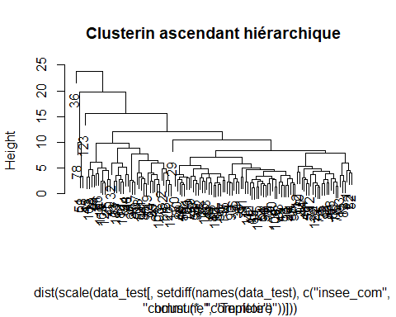

36 : Grenoble : Grande population, densité, part résidences principales en location, faible part maisons, fort taux de changement, faible niveau de vie, peu de dossier par hab

123 : Chamrousse : gros taux objectifs de changement par maison mais 0 changement, faible part maisons, peu de maisons et de personnes, faible niveau de vie, fort taux foyers ouverts ,et fort taux de majoration

78 : Plateau-des-Petites-Roches -> fort : nombre de dossiers, taux de dossiers par habitants, taux de changement

29 : Le Haut-Bréda : grande superficie de forêts, baisse du nb logements, faible niveau de vie

98 : Sarcenas : fort taux de forets, baisse du nb logements, peu d’habitants, fort niveau de vie, fort taux de dossiers par habitants, et changement d’appareils / objectifs

# Clustering :

5 groupes, dont 2 avec des outliers.

## grp  
## 1 2 3 4 5  
## CA2017 du Pays Voironnais 0 0 24 0 7  
## CC2017 le Grésivaudan 0 1 32 7 3  
## CU2017 Métropole Grenoble-Alpes-Métropole 1 1 23 9 14

Les groupes ne correspondents pas aux territoires

Variable qui se ressemblent fortement : Densité pop / nb_menages_fiscaux / nb_personnes_menages_fiscaux : garder densité pop Part_résidences_principales_loc / part_maisons : garder part maison nb_maisons_2020 / objectifs_2022 / changment_2023 et un peu nb dossier : enlever chgment 2023, ratio objectif / nb_maison, garder nb maison 3 taux de dossiers : maisons / menages / habitants : garder par habitants

**Tests corrélation variables quantitatives**